Witamy 14.04.2021r., jeżeli nie możecie wydrukować materiałów dajcie nam znać a my przygotujemy je dla Was do odbioru w przedszkolu.

Temat tygodnia: Dbamy o Ziemię
Temat dnia: Powietrze wokół nas

Cele główne:
- poznawanie zagrożeń dla środowiska przyrodniczego.
- doskonalenie sprawności fizycznej
Cele operacyjne:
Dziecko:
- wykonuje ćwiczenia fizyczne,
- eksperymentuje z powietrzem,
- rozumie jakie znaczenie ma powietrze dla życia ludzi, zwierząt oraz roślin,
- potrafi określić co zanieczyszcza powietrze,

- Opowieść ruchowa W lesie (według Małgorzaty Markowskiej).
Dziecko wykonuje to, o czym opowiada rodzic.
Wyruszamy na wycieczkę do lasu (dziecko maszeruje dookoła pokoju). Idziemy po ścieżce. Ścieżka robi się coraz węższa. Las staje się gęsty – trzeba się schylać, przechodzić pod gałęziami, rozchylać zarośla (dziecko wymyśla różne sposoby przedzierania się przez las). Co jakiś czas odpoczywamy. Zatrzymujemy się, nasłuchujemy odgłosów lasu: śpiewu ptaków (dziecko wykonuje skłony głowy w tył, na boki, skręty), stukania dzięcioła (w przysiadzie, uderza palcami o ziemię). Idziemy dalej. Widzimy w oddali sarny na polanie (dziecko na czworaka porusza się w różnych kierunkach). Wchodzimy na polanę pełną kwiatów. Biegamy radośnie, podskakujemy. Zmęczeni zabawą, kładziemy się na trawie. Zasypiamy. Las szumi: szu, szu, szu…
- Zabawy badawcze – Gdzie jest powietrze?
Rozmowa na temat powietrza – rodzic zastanawia się wraz z dzieckiem, gdzie znajduje się powietrze, czy ma kolor, albo kształt? W jaki sposób można poznać, że znajduje się wokół nas?

- Eksperymenty z powietrzem
- Dziecko wciąga powietrze do płuc i wydycha je przez słomkę do napojów do kubeczka z wodą. Obserwuje, że w wodzie powstają bąbelki, czyli powietrze dostaje się do wody.
- Dziecko dmucha na paski bibuły zawieszone na nitce. Patrzy jak bibuła się porusza.
- Dziecko obserwuje drzewa za oknem. Zwraca uwagę na to gdy wiatr porusza gałęzie drzew.
Rodzic wyjaśnia, że powietrza nie można zobaczyć ani powąchać, lecz można poczuć, ale tylko wtedy, gdy porusza się jako wiatr. Podkreśla znaczenie powietrza dla życia ludzi i zwierząt oraz jego wszechobecność wokół nas.

- Rozmowa rodzica z dzieckiem na temat: Co możemy zrobić, żeby powietrze było czyste?

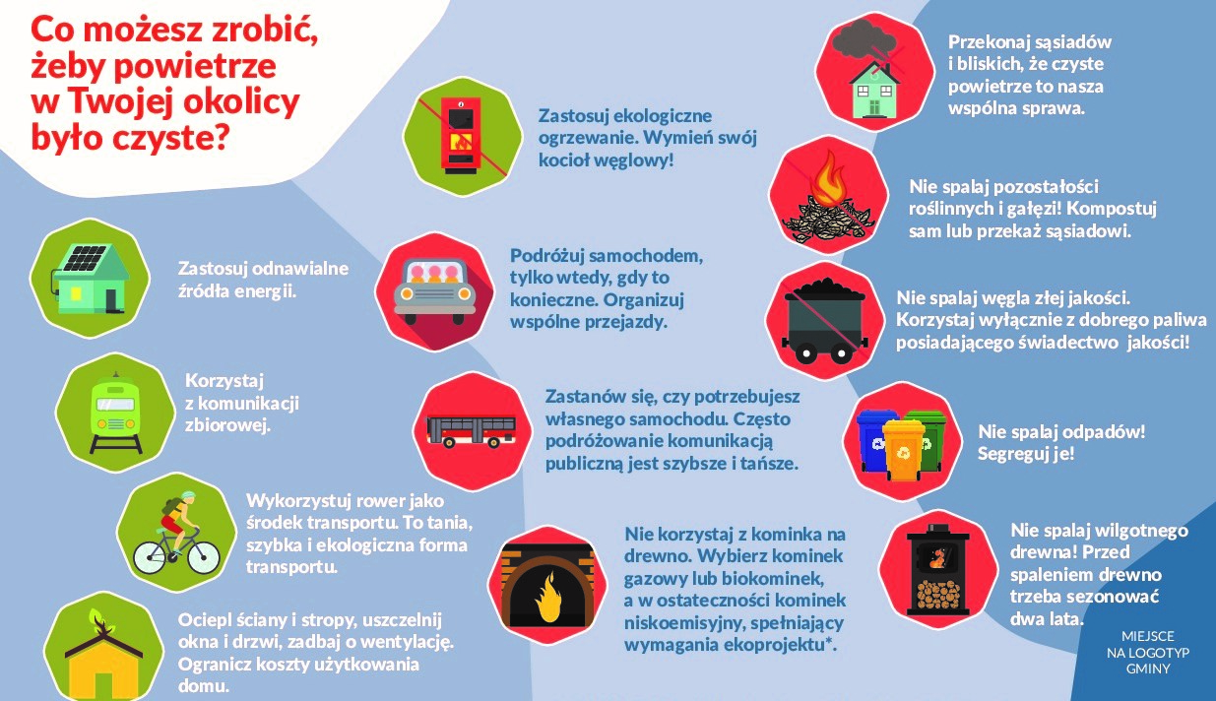
- Karta pracy „ Co zanieczyszcza środowisko” -rozpoznawanie zagrożeń dla środowiska przyrodniczego.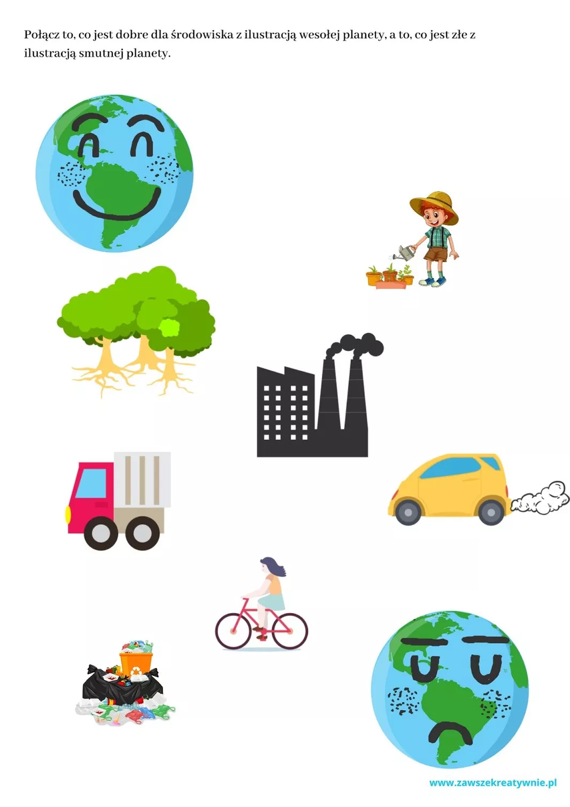

Miłej pracy!

